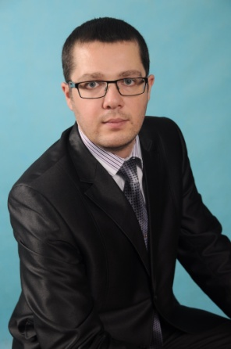
Жойкин Сергей Александрович,

учитель истории, обществознания и права СОГОУ «Педагогический лицей-интернат

имени Кирилла и Мефодия»

Тема инновационного опыта: «Формирование социально-контекстной личности средствами технологии педагогического проектирования»

Цели деятельности – формирование социально-контекстной личности субъекта образовательного процесса, обладающей высоким уровнем социальной автономии и рефлексии

Система работы
Создана социально-контекстная учебно-предметная среда, способствующая вовлечению каждого учащегося в активный познавательный процесс, позволяющая работать в сотрудничестве и предоставляющая возможность свободного доступа к различным источникам информации за счет:
- моделирования контекста социальной жизни в условиях инновационной образовательной среды педагогического лицея;
- использования мотивационных стимулов, побуждающих лицеистов овладевать способами социально ориентированных действий и поступков;
- погружения в социальную практику в урочное и внеурочное время.
Учителем составлены с учетом специфики лицейского образования рабочие образовательные программы по курсам «История России и мира с древнейших времен до сер. XIX века» и «Обществознание» для учащихся 10-11 классов профильного уровня, способствующие созданию адаптивной социально-контекстной учебно-предметной среды.
Разработанная программа «Одаренные дети – наше будущее», предназначенная для организации работы дискуссионного клуба «Диалог» и оптимально сочетающая основное, дополнительное и индивидуальное образование, направлена на развитие социальных компетенций и привитие интереса учащихся к проектировочно-исследовательской деятельности. Реализации программы способствует составленная учителем система уроков на основе интерактивного обучения: диспутов, конференций, деловых и ролевых игр.
Программа факультативного курса «Лицейская модель правового государства» (10 класс), направленная на формирование социально активной гражданской позиции и профессиональное самоопределение лицеистов, получила одобрение на Коллегии Департамента Смоленской области по образованию и науке по проблеме «О качестве обществоведческой подготовки обучающихся в общеобразовательных учреждениях Смоленской области» в 2009 году.

Результаты работы:
- высокий уровень развития готовности и способности обучающихся к саморазвитию, а также личностных качеств;
- качество знаний обучающихся по всем предметам социально-гуманитарного цикла значительно превышает средние показатели по лицею и по региону;
- высокие результаты ЕГЭ, значительно превышающие показатели по стране и области: по истории России в 2009 – 2010 учебном году средний балл (по 5-балльной шкале) составил 70 («4,8»), в то время как средний балл ЕГЭ по истории России в РФ – 49, 1, в Смоленской области – 60,6 («4,0»);
- стабильно высокие результаты участия в предметных олимпиадах различного уровня;
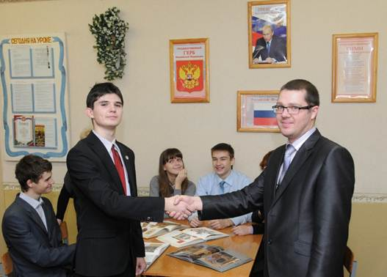
- увеличение количества и качества продуктов творческой деятельности обучающихся (социальных проектов, исследовательских работ), отмеченных на Всероссийских конкурсах и международных научно-практических конференциях:
- Диплом I степени на V Всероссийском конкурсе научно-исследовательских и творческих работ молодёжи «Меня оценят в ХХI веке»:
- Диплом III степени на Всероссийском конкурсе имени В.И. Вернадского;
- Диплом I степени на Всероссийском конкурсе творческих инициатив и социальных проектов «Наши» (г. Москва);
- Диплом II степени на V Всероссийском открытом конкурсе достижений талантливой молодёжи «Национальное Достояние России»;
- Диплом II степени на IV областном конкурсе по информационным технологиям «Культура, интеллект, наука» и др.;
- двое лицеистов награждены Серебряными знаками отличия «Национальное достояние России»;
- присуждение шести лицеистам Премии Президента РФ, учреждённой в рамках приоритетного национального проекта «Образование» по направлению «Поддержка талантливой молодёжи», что свидетельствует о стабильно высоком уровне учебных достижений обучающихся;
- успешное участие в научно-практических конференциях социальной направленности различного уровня;
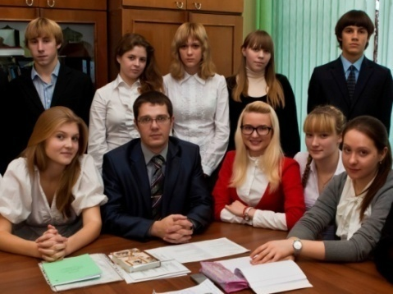
- активное участие лицеистов в социально-направленной деятельности: в проектах по благоустройству территории, улучшению качества окружающей среды, «Мой город чистый?! Начни с себя!», «Я помню! Я горжусь!», «Спасем Смоленские леса – поможем детям» (средства, вырученные от сбора макулатуры, были перечислены на счет Демидовской специальной (коррекционной) школы-интерната VIII вида для детей-сирот и детей, оставшихся без попечения родителей);
- Сергей Александрович – победитель областного конкурса «Учитель года - 2007» и приоритетного национального проекта «Образование» 2007 года, победитель конкурса инноваций по присуждению общественных наград Национальной Премии «Элита российского образования», автор многочисленных публикаций и участник научно-практических конференций различного уровня, имеет звание «Заслуженный деятель просвещения».

Лосева Инна Анатольевна,

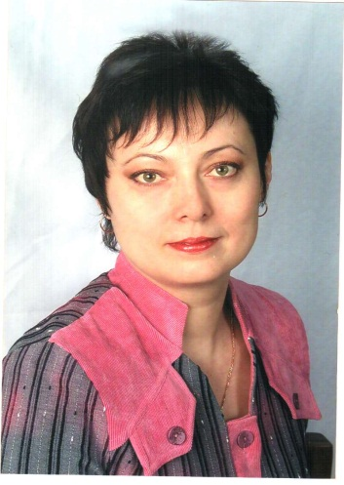
учитель истории и обществознания
МОСШ № 10г. Ярцева

Тема инновационного опыта: «Интеллектуальное развитие учащихся средствами проблемного обучения на уроках истории, обществознания и во внеурочной деятельности».

Цели деятельности – интеллектуальное развитие личности школьника: развитие мыслительных процессов, исследовательских умений и навыков, интеллектуально-личностных качеств.

Система работы
Учителем разработан комплекс уроков проблемного характера по разделу обществознания «Общество и человек», предназначенный для учащихся 8 класса и направленный на развитие интеллектуальных умений и способности находить нестандартное решение проблемных вопросов в условиях постоянно меняющегося мира.
Интеллектуальному развитию учащихся способствует системное использование в образовательном процессе проблемно-познавательных задач и вопросов, активизирующих мыслительную деятельность учащихся.
Составлена программа элективного курса «Конституция РФ – основной закон страны», направленная на подготовку учащихся к осознанному выбору гуманитарного профиля обучения и усвоение способов самостоятельной деятельности в процессе работы с источниками информации.
Программа кружка «Моя малая родина» предназначена для формирования у учащихся 6-8 классов умений и навыков исследовательской деятельности средствами исторического краеведения.
Развитию интеллектуально-личностных качеств – целеустремленности и настойчивости в решении задач, готовности к проектированию и моделированию ситуаций, гибкости ума и позиции, готовности к восприятию нового, готовности исправлять свои ошибки – служит программа «Мыслитель», составленная учителем для организации деятельности научного исследовательского общества учащихся.

Результаты работы:
- высокий уровень развития готовности и способности обучающихся к саморазвитию, а также личностных качеств;
- увеличение количества участников олимпиад муниципального и регионального уровней по предметам социально-гуманитарного цикла;
- развитие познавательной самостоятельности учащихся, о чем свидетельствует увеличение количества и повышение качества творческих работ учащихся в конкурсах и конференциях различного уровня;
- высокий уровень развития гражданской активности.

румянцева татьяна Валерьевна,

учитель русского языка и литературы

МОУ «Верхнеднепровская СОШ № 3»

Дорогобужского района

Тема инновационного опыта: «Формирование коммуникативной компетенции учащихся на уроках русского языка и литературы в рамках развивающего обучения и воспитания»
Цели деятельности – формирование личности, способной решать языковыми средствами коммуникативные задачи в различных сферах и ситуациях общения

Система работы
В основу деятельности Татьяны Валерьевны положены идеи развивающего обучения Л.В. Занкова.
Реализовать идеи развивающего обучения учителю помогают:
  - разработанный учебно-методический комплекс «Уроки русского языка в 11 классе», содержащий материал, на основе которого организуется комплексная работа с языковыми явлениями на основе текста.
  - система творческих заданий, обеспечивающих организацию собственной деятельности учащихся (работа в парах, группах, индивидуально с дополнительным и развивающим материалом), способствующих развитию у учащихся точности, выразительности языка, коммуникативных способностей;
  - игровые формы учебных занятий в 5-8 классах: «урок-суд», урок-«Точка зрения», урок-«Корректор», урок-«Заседание редакционной коллегии»;
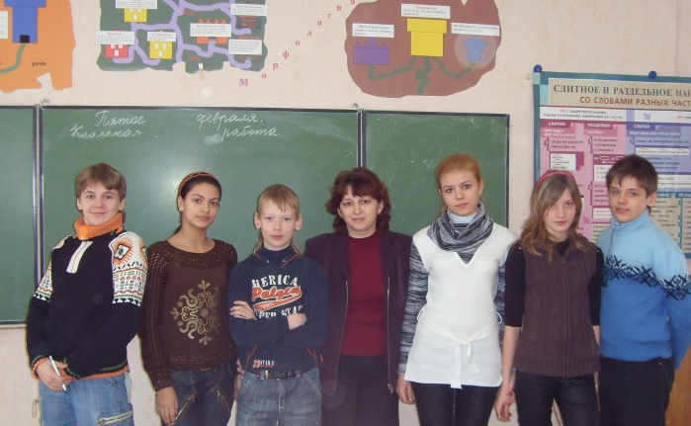
  - система воспитательной работы, в основе которой лежит «коммунарская методика»: «вместе планируем, вместе делаем, вместе подводим итоги».

Результаты работы:
- показатель «качества знаний» учащихся превышает районный показатель на 15, 8%.
- у учащихся формируется самостоятельность мышления, творческое воображение, повышается мотивация, интерес к предметам;
- увеличивается количество творческих работ; творческие работы (сочинения, стихи, рефераты, проекты) отличаются умением учащихся чувствовать родное слово, думать над ним, искать в нём истинный смысл, правильно и логично оформлять свои мысли в письменной речи.

Сухая Наталья Викторовна,

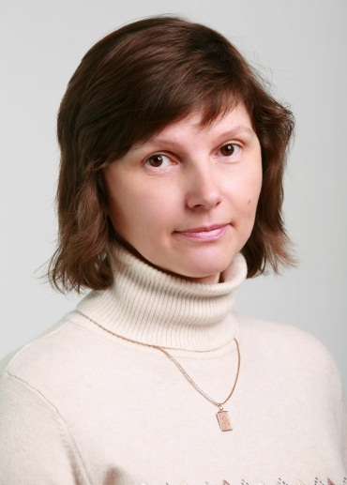
учитель русского языка и литературы

МОУ СОШ № 34 г. Смоленска

Тема инновационного опыта: «Формирование социально-ценностной направленности личности школьника средствами современных образовательных технологий на уроках русского языка и литературы и во внеурочное время

Цели деятельности – развитие социально-ценностных качеств личности школьника и потребности в самореализации; формирование устойчивого позитивного отношения к социальным ценностям

Система работы
Формированию опыта нравственного поведения школьников служит составленная учителем система уроков по русскому языку «Азбука человечности», предназначенная для подготовки учащихся 10-11 классов к написанию сочинения-рассуждения в формате ЕГЭ. Система уроков позволяет осуществить взаимосвязь моральных знаний и представлений, получаемых на уроке, с повседневной жизнью.
Развитию у учащихся способности к самостоятельному и ответственному выбору служит разработанный учителем элективный курс «Школа нравственности юного журналиста», предназначенный для учащихся 10-11 классов и направленный на формирование у школьников социально значимого поведения за счет активного вовлечения в процесс познания культурных ценностей.
Факультативный курс «Духовно-мировоззренческие основы морали и христианские ценности в русской литературе» способствует формированию у учащихся 9 классов потребности в выборе духовно-нравственных жизненных ориентиров, а также позитивных взглядов на такие социальные ценности как семья, ответственность, долг, милосердие.

Результаты работы:
- позитивная динамика изменений нравственной позиции школьников в системе ценностных ориентаций;
- высокий уровень сформированности активной жизненной позиции;
- высокий уровень развития у учащихся способности к межличностному и межкультурному диалогу.
Наталья Викторовна Сухая является победителем ПНПО 2008 года. В 2010 году Н.В. Сухая стала победителем областного конкурса «Учитель года» и лауреатом Всероссийского конкурса «Учитель года России».

ХАРИТОНОВА

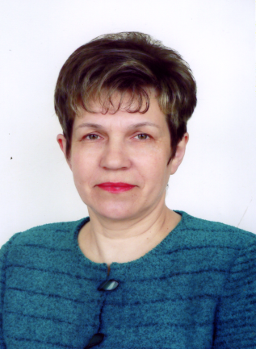
ЛЮДМИЛА ГЕОРГИЕВНА,

учитель математики

МОУ «Шимановская СОШ» Вяземского района

Тема инновационного опыта: «Развитие интеллектуальной творческой личности школьников в процессе обучения математике и во внеурочной деятельности»

Цели деятельности – развитие интеллектуальной творческой личности, формирование личностного самоопределения к познавательной деятельности

Система работы
Людмила Георгиевна на протяжении ряда лет успешно руководит муниципальным инновационным проектом «Развитие творческой личности школьника в процессе пребывания в летней математической школе «Интеллектуал», которая создана на базе школы и Смоленского областного государственного учреждения «Вяземский социально-реабилитационный центр для несовершеннолетних «Дом милосердия».
Разработанная программа летней математической школы «Интеллектуал» направлена на формирование интеллектуально-развитой, информационно-компетентной, обладающей исследовательскими качествами личности школьника. Реализация проекта предусматривает создание специальной культурно образовательной среды, позволяющей вовлечь сельских школьников в процесс самообразования и саморазвития за счёт проектно-исследовательской деятельности. Методическое сопровождение образовательного процесса осуществляется за счёт:
- системы уроков с использованием возможностей интерактивных и игровых технологий, расширяющих кругозор школьников;
- системы прикладных задач и заданий, способствующих более глубокому осмыслению материала;
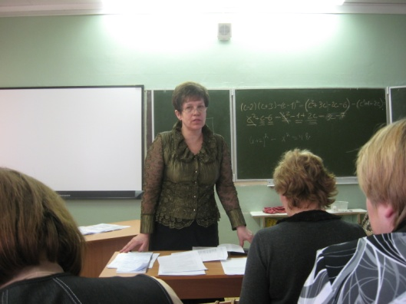
- системы проектов для организации взаимодействия обучающихся в творческих группах;
- комплекса электронных дидактических материалов, обеспечивающих информационную поддержку образовательного процесса.
Удовлетворению образовательных потребностей учащихся служат программа кружка «Компьютерная грамотность», стимулирующая учащихся к познанию и приобретению ими опыта использования информационных технологий в проектно-исследовательской деятельности.
Развитию творческого потенциала личности школьника способствует разработанная Людмилой Георгиевной программа математического клуба «Пифагор».
Педагогическим сообществом одобрены и используются созданные учителем:
  - программа элективного курса «Математика вокруг нас»;
  - программа элективного курса «Основа экономики фермерского хозяйства»;
  - программа элективного курса «Задачи с модулем и параметрами»;
  - программа элективного курса «Сложные проценты. Смеси и сплавы»;
  - программа факультатива «Вероятность и статистика» и др.;
  - электронный учебник «Математика вокруг нас».

Результаты работы:
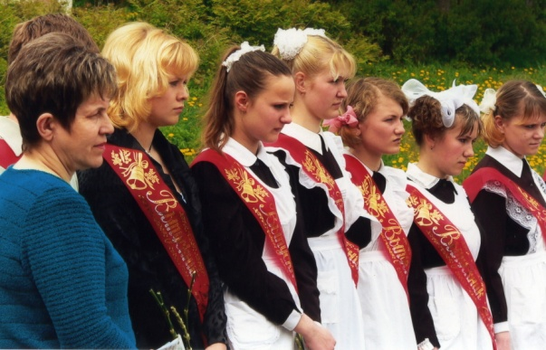
- ежегодно учащиеся школы одерживают победы в конкурсе исследовательских и творческих работ сельских школьников Вяземского района;
- являются победителями и призёрами конкурсов, выставок, конференций: «Информационные технологии в образовании», «Культура. Интеллект. Наука», Всероссийских открытых конкурсов «Первые шаги», Всероссийских конкурсов творческих работ «Сохраним историческую память о ветеранах и защитниках нашего Отечества», дипломантами Фестиваля исследовательских и творческих работ «Портфолио», ежегодных районных научно-практических конференций «Школа-Наука-ВУЗ» и др., что свидетельствует о приобретении учащимися опыта самостоятельного решения проблем и развитии у них готовности целевого осмысленного применения знаний, умений и способов деятельности.
- Людмила Георгиевна – победитель конкурса лучших учителей в рамках приоритетного национального проекта «Образование» 2006 года.
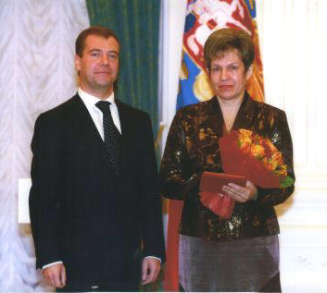
- В 1993 году Л.Г. Харитоновой присвоено почетное звание «Заслуженный учитель РФ». В 2008 году за многолетний самоотверженный труд, верность учительскому долгу, сохранение лучших традиций отечественной педагогики и инновационный вклад в развитие российского образования Людмила Георгиевна удостоена высокого почетного звания «Народный учитель Российской Федерации».

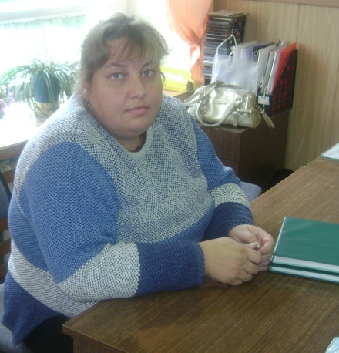
бондаренко

ирина николаевна,

учитель биологии и географии

МОУ «Усвятская СОШ» Дорогобужского района

Тема инновационного опыта: «Предметная информационная среда как фактор активизации познавательной деятельности сельских школьников»
Цели деятельности – активизация познавательной деятельности обучающихся в условиях сельской школы

Система работы
Систему работы Ирина Николаевна строит на основе использования информационно-коммуникационных технологий в образовательном процессе.
Учителем создана и эффективно используется предметная информационная среда, которая включает стандартное программное обеспечение курсов биологии и географии, ресурсы сети Интернет, разработанную мультимедийную поддержку учебного процесса.
Особое значение в формировании биологического мышления школьников учитель придаёт организации эксперимента, лабораторных работ. Помимо готовых электронных продуктов учителем используются созданные ею виртуальные лабораторные работы, являющиеся дополнением к лабораторным работам и опытам, которые проводятся с натуральными биологическими объектами.
Программа элективного курса «Экология», предназначенная для учащихся 9 класса, направлена на создание условий для выбора профиля обучения и развитии интереса к познанию в процессе эколого-исследовательской деятельности.
Ориентируясь на новые формы внешней оценки знаний выпускников, Ирина Николаевна разработала тесты для компьютерного тестирования и успешно применяет их при проведении промежуточного и итогового контроля.
Развитию мотивации школьников способствует система внеурочной работы по предмету. Учителем разработана программа кружка «Биологические исследования», реализация которой предполагает создание исследовательских проектов, востребованных в социуме.

Результаты работы:
- положительная динамика среднего уровня обученности школьников по биологии и географии;
- повышение интереса к изучению биологии и географии, о чём свидетельствует рост качества знаний и количества учащихся, выбирающих предметы «Биология» и «География» для сдачи выпускных экзаменов;
- рост количества участников и победителей интеллектуальных конкурсов различного уровня (победы в областном и Всероссийском форуме «Зелёная планета», Интернет-конкурсах «Я исследую мир», «Россия моя – удивительный край» и др.)

